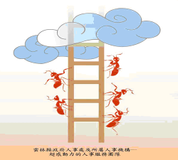

雲林縣政府人事處
人事服務簡訊104年3月號

人事簡訊102 年5月號
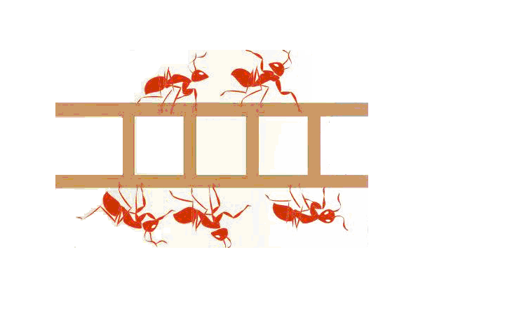
一步一腳印

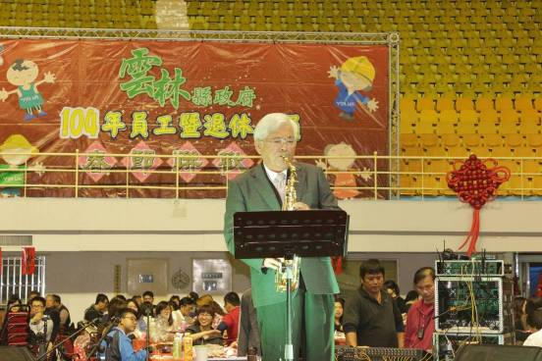
辦理本府員工暨退休人員104年新春聯歡晚會
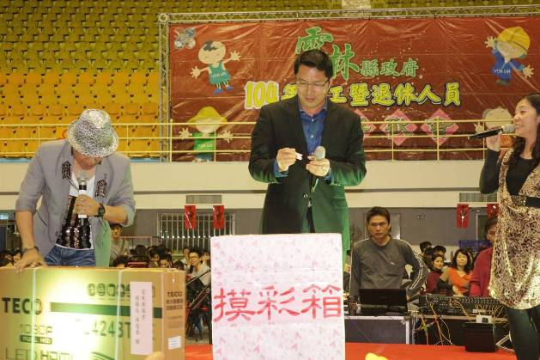
為提倡正當休閒康樂，聯繫本府員工暨退休人員感情，提振士氣及工作效率，於104年3月6日（星期五）下午6時在本縣縣立體育場－斗六體育館，辦理本府員工暨退休人員104年新春聯歡晚會，計1540人參加，會中安排本府同仁歌唱、老船長樂團、龍鳳兒舞蹈團、明日之星藝人、本縣歌手洪新智等精彩的節目表演，縣長、副縣長、秘書長及各局處首長也都提供豐富的獎品供同仁摸彩同樂。（照片為縣長表演薩克斯風及摸彩情形）

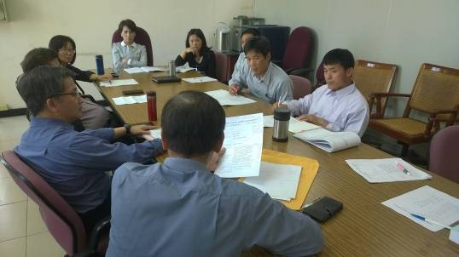
辦理104年雲林縣政府人事處所屬人事機構精進人事業務座談會
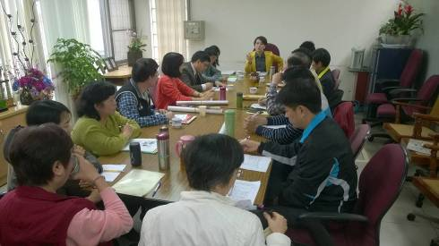
為瞭解本處所屬人事機構業務工作推動執行情形，本處於104年3月9至10日及12日在本處會議室安排所屬一級機關、公所及高中人事室主任進行10分鐘簡報，並透過與主管溝通激發精進人事業務。（照片為人事機構主任簡報及綜合座談情形）

辦理104年度地方決策研究班
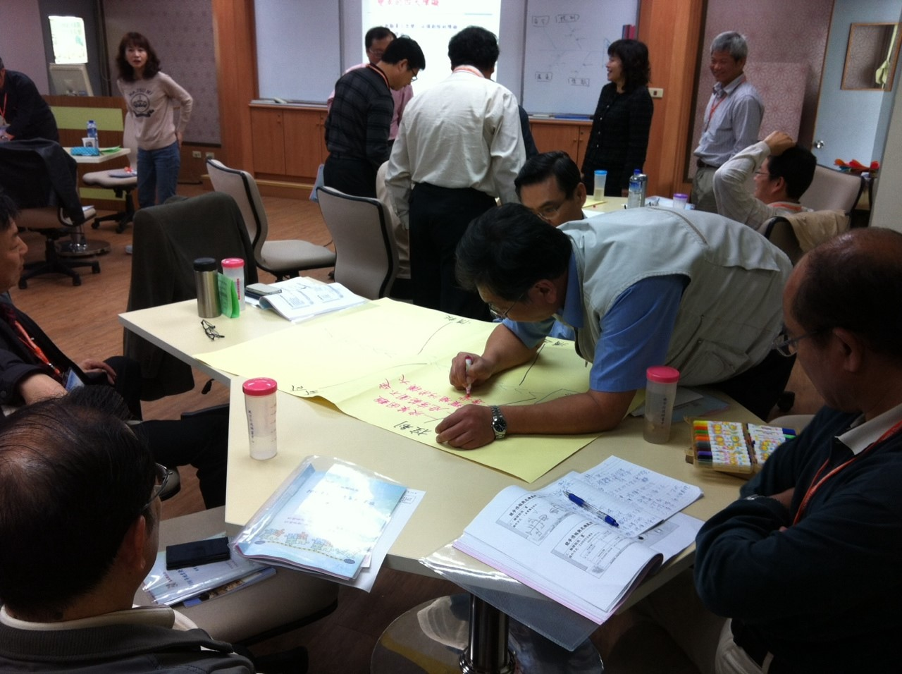
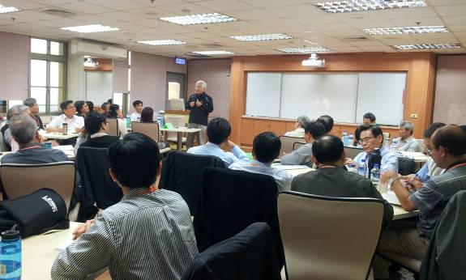
本府於3月13日(星期五)下午及3月14日(星期六)上午假行政院人事行政總處地方行政研習中心辦理104年度地方決策研究班，研習目的係為應地方政府領導階層面對政經環境快速變遷及人民高度期待與日俱增現況，亟須增進高階主管行政團隊策略領導知能，有效協助首長地方治理推動，參加對象為本府參議、秘書、消費者保護官、各處處長及所屬一級機關首長。（照片為上課情形及縣長與同仁共識對話）


無事碎碎唸
最近該做什麼（104年03月-104年04月）做什麼~
辦理單位 | 辦理日 | 辦理項目 | 辦理對象
雲林縣政府 | 3月25日 | 本府員工讀書會 | 本府同仁
各機關、學校 | 3月中、下旬 | 104年下半年自願退休調查作業(3/20屆止) | 所屬公教人員
各機關、學校 | 3月中、下旬 | 103學年度教師甄試自辦或委辦確認作業 | 所屬教育人員
各機關、學校 | 3月中、下旬 | 地方特考及初等考試錄取人員分配報到作業(3月26日及27日分發結果公告) | 所屬地方特考及初等考試分配人員
各機關、學校 | 3月中、下旬 | 升官等訓練評選作業 | 所屬公務人員
各機關、學校 | 3月中、下旬 | 配合公務人員考績審定，辦理晉俸、補薪及退撫、公保、健保變俸作業 | 所屬公務人員
各機關、學校 | 3月中、下旬 | 103學年度第2學期子女教育補助申請資料送縣府教育處 | 所屬學校公教人員
各機關、學校 | 3月中、下旬 | 教師缺額控管填報作業 | 所屬教育人員
各機關、學校 | 4月上旬 | 公告提醒有意參加進修者受理申請 | 所屬公教人員
各機關、學校 | 4月上旬 | 身心障礙人員進用季報表(5日前) | 所屬公教人員
各機關、學校 | 4月上旬 | 學校公教人員退休案送審作業 | 所屬公教人員
各機關、學校 | 4月上旬 | 教師介聘前置作業（以縣外介聘為優先） | 所屬教育人員
各機關、學校 | 4月上旬 | 至退撫查驗系統填報上年度因公傷殘死亡慰問金發放情形 | 所屬公教人員
各機關、學校 | 4月上旬 | 103學年度第2學期子女教育補助申請資料線上報送 | 所屬教職員工

法令充電站
新修增法令、解釋
函示：104年公務人員特種考試身心障礙人員考試錄取人員訓練計畫，業經公務人員保障暨培訓委員會訂定並刊登該會網站，請查照惠予自行下載並轉知。
（公務人員保障暨培訓委員會104年2月4日公訓字第1042160067號函）
函示：重申請 貴校確實依性別平等教育法第27條第4項、不適任教育人員之通報與資訊蒐集及查閱辦法第7條等相關規定，定期辦理新進及現職人員有無性侵害犯罪紀錄之查閱作業，並查詢是否為全國不適任教育人員通報及查詢系統列管之不適任教育人員。
（教育部104年2月4日臺教人(三)字第1040006436號函）
函示：函轉教育部修正「處理高級中等以下學校不適任教師應行注意事項」。
（教育部104年2月5日臺教授國字第1040008813號函）
函示：修正「行政院及所屬各機關公務人員電子識別證管理作業要點」第九點第二款、附件一及附件二，並自即日起生效。
（行政院104年2月6日院授發資字第1041500119號函）
函示：請將衛生福利部國民健康署補助之四項癌症(乳癌、子宮頸癌、大腸癌、口腔癌)篩檢納入常規員工健康檢查。
（衛生福利部104年2月6日部授國字第1040300137號函）
主旨：銓敘部令：「應公務人員特種考試關務人員考試三等考試關務類關稅統計科考試及格人員得適用統計職系」。
(銓敘部104年2月6日部法三字第10439371001號令)
函示：檢送考試院104年2月9日修正發布之公務人員行政中立法施行細則第6條、第9條修正條文、總說明及條文對照表各1份。
（考試院104年2月9日考臺組貳一字第10400003951號令）
函示：有關公務人員保障暨培訓委員會發布「公務人員一般健康檢查實施要點」，及行政院104年1月28日院授人給字第1040022565號函訂頒「中央機關(構)員工一般健康檢查補助基準表」，原行政院人事行政局及行政院人事行政總處健康檢查相關函釋規定，自104年1月1日停止適用。
（行政院人事行政總處104年2月11日總處給字第1040024979號函）
函示：「雲林縣政府及所屬機關學校104年公務人員訓練進修實施計畫」。
(雲林縣政府104年2月11日府人考二字第1046201353號函)
函示：行政院修正之「政府機關及公民營機構科技人才相互支援實施要點」第四點，自即日生效。
(行政院104年2月12日院授人綜字第1040025218號函)
函示：「公務人員晉升官等（資位）訓練成績評量要點」，業經公務人員保障暨培訓委員會以中華民國104年2月13日公評字第1042260072號令修正發布。
（公務人員保障暨培訓委員會104年2月13日公評字第10422600721號函）
函示：有關公務員及特定身分人員進入大陸地區應向內政部申請許可者，請依規定提前申請，並俟許可後始可赴陸。
(內政部104年2月13日內授移字第1040951181號函)
函示：檢送「雲林縣政府104年推動公務人員數位學習實施計畫」1份。
摘要：一、適用對象：本府及所屬機關（含鄉鎮市公所及代表會）、學校編制內公務人員、約聘僱人員及兼任行政職務教師。
二、本府於「e學中心」組裝課程計有21門課，合計36小時，本府及所屬機關學校公務員應於本(104)年9月30日前於e學中心完成指定組裝課程。
（雲林縣政府104年2月16日府人考一字第1046201425號函）
函示：後備軍人轉任公職考試比敘條例施行細則第11條業經考試院於民國104年2月16日修正發布。
(考試院104年2月16日考臺組貳二字第10400005841號令)
函示：有關教師因退休年資採計之需要，申請代課職缺性質認定1案，請依說明辦理。
（雲林縣政府104年2月6日府教學二字第1045403566號函）
函示：「國民中小學校長主任教師甄選儲訓遷調及介聘辦法」部分條文業經教育部修正發布施行。
（教育部104年2月24日臺教授國部字第1040016400B號令）
函示：銓敘業務網路作業系統新增「線上查詢」功能，請查照轉知所屬使用。
(銓敘部104年3月3日部銓四字第1043926376號函)
函示：有關學校申請類型變更後，其校長任期之認定乙案。
摘要：一、查本縣國民中小學校長遴選委員會設置要點第九點、(三)一般學校校長一任四年，偏遠地區一任三年，在同一學校得連任一次，且應嚴格遵守任期制度，任期屆滿始得申請參加遴聘。
二、本縣幅員廣闊，各行政區學校類型差異極大，又因地區發展情形不同，考量學校因環境變更而有申請類型變更之情形。為使校長任期與學校類型一致，以符合本縣校長遴選委員會設置要點規定，爰學校校長任期應符合學校類型，學校類型申請變更後，校長任期亦配合變更。
(雲林縣政府104年3月10日府教學二字第1045406455號)

雲林縣政府員工身心靈健康對話窗


樂觀自在
國立雲林特殊教育學校 陳汯諄臨床心理師
常言道現代的社會因為各種壓力導致的影響包括內在情緒，生理的反應，工作表現，家庭關係和人際關係。如何讓自己感覺寬舒，減少壓力的影響就變成很重要的議題。想想自己有沒有在事情不順的時候都想著壞的、困難的和挫折的感受，可是當心情好的時候，同樣一件事情卻是不同感受，這就是想法改變心情的例子。
◎找個空閒的時候，測試看自己是否常有以下想法和態度
如果符合下列的說法，請打「０」；不符合下列的說法，請打「X」
（ ）常常預期會發生壞事。例如：只要上簽，老闆一定又會找麻煩。
（ ）常擔心還未發生的事情。例如：只要我做什麼事，他們一定會給我難看
（ ）對於事情有過度的期待。例如：這次威力彩22億，我能中就好。
（ ）常誇大問題的困難。例如：這種工作，就我一個人怎麼可能做得到。
（ ）常羨慕別人一切，忽略自己所擁有。例如：別人開BMW真好，我只開TOYOTA。
（ ）常常比較自己和他人。例如：別人工作能力比我差，但主管卻不喜歡我。
（ ）常誇大別人好的地方。例如：當公務人員薪水高，工作輕鬆真好。
（ ）看事情只有二分法。例如：她剛拒絕我一定不喜歡我；她剛對我笑就是對我有意思。
（ ）常誇大自己的不幸。例如：今天早上忘記帶東西，剛剛又被主管唸，我真是衰人、倒楣鬼。
（ ）常誇大自己的責任和能力。例如：主管怪罪我們，一定是我拖累大家。
（ ）認為甚麼事情都跟自己有關。例如：我一進來他們就都閉嘴，一定是在講我的壞話怕被我聽到。
（ ）常自己貶抑自己影響自尊。例如：我真笨，我頭腦差才會被別人整。
（ ）把相關、不相關的事混在一起。例如：科內開會時，我跟科長意見不同，所以他就跟別的科聯合起來對付我，哪有自己科長不幫自己科內的人。
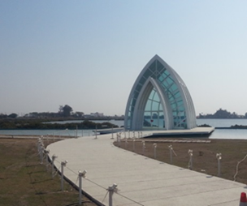
◎如果您答6個或6個「0」以上，您的想法無形中有「自我責備自己，不接納自己，不斷給自己負向想法」的傾向，可能造成生活壓力。何不讓自己有鬆口氣的機會。短暫離開現場，出去走走、倒杯水，整理一下心情，下班找家人或同事聊聊。

◎雲林縣心理諮商資源介紹：
一、免費服務：雲林縣社區心理衛生中心（斗六，537-0885）、二崙(598-2004)、土庫(662-2638)、口湖(789-2004)、台西(698-2148)、北港（783-2103）等六個諮商站。
二、健保服務：國立臺灣大學醫學院附設醫院雲林分院、國立成功大學醫學院附設醫院斗六分院、天主教若瑟醫療財團法人若瑟醫院、中國醫藥大學北港附設醫院、彰化基督教醫療財團法人雲林基督教醫院、信安醫療社團法人信安醫院等六家醫院精神科。
三、自費：天主教若瑟醫療財團法人若瑟醫院心理諮商門診http://www.stjoho.org.tw/www2012/guide2.aspx?l=afaa
◎雲林縣臨床心理師公會簡訊
雲林縣臨床心理師們以維護雲林縣民眾的心理健康為職志，落實在地化服務，因而組成公會，並於104年2月舉行第一屆第四次會員大會選出第二屆理監事。
理事：林原賢（理事長）、方志源、陳昭芬、游郁芳、黎士鳴。
監事：陳汯諄。
◎臨床心理師節的介紹（每年5月15日）
火の用心
天乾物燥，謹慎用火，人人平安。
風災、震災、火災、爆炸、災害預防防災專線：112；05-5325707
雲林縣消防局關心您～～
自民國103年起，明訂每年5月15日為「臨床心理師節」，台灣從民國42年即有臨床心理師，多年來為台灣心理健康專業做出貢獻。
雲林縣第一位臨床心理師始於民國83年在台大醫院雲林分院 (前省立雲林醫院)，目前台大醫院雲林分院、成大醫院斗六分院、信安醫院、雲林基督教醫院、天主教若瑟醫院、中國醫藥大學附設北港醫院及其他機構皆有臨床心理師。民國101年4月雲林縣臨床心理師公會成立。
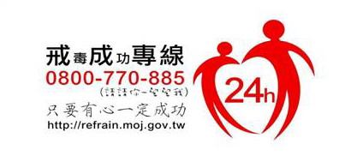
「用心聆聽，伸出援手
你我都是自殺防治守門人」

自殺守門人三步驟（口訣）
１問－主動關懷傾聽親友的生活狀況
２應－適當回應親友訴說與支持陪伴善用「心情溫度計」量表
３轉介－持續關懷並轉介社區心理衛中心或醫療院所

雲林縣衛生局 社區心理衛生中心 自殺防治專線：05-5370885

本刊歡迎投稿或進行意見交流，投稿請洽本府人事處張友得科員
或簡訊編輯mail：ylhg24119@mail.yunlin.gov.tw



